Министерство образования Республики Беларусь

Учреждение образования «Белорусский государственный университет   
информатики и радиоэлектроники»

Институт информационных технологий

Факультет компьютерных технологий

Кафедра информационных систем и технологий

**Лабораторная работа №7**

по дисциплине

«Основы алгоритмизации и программирования»

|  |  |
| --- | --- |
|  | Выполнил студент группы 181073  Наркевич Михаил Викторович |
|  | Проверил старший преподаватель кафедры ИСиТ ИИТ БГУИР  Савенко Андрей Геннадьевич |

Минск 2022

**Вариант 8**

Задание:

8. Для книг, хранящихся в библиотеке, задаются регистрационный номеркниги, автор, название, год издания, издательство, количество страниц. Вывести список книг с фамилиями авторов в алфавитном порядке, изданных послезаданного года.

Код программы:

#include <iostream>

#define n 3

using namespace std;

struct book

{

int number, year, pages;

string* author, * title, * publish;

};

void Sort(book* MainData)

{

book temp;

for (int i = 0; i < n - 1; i++)

{

for (int j = 0; j < n - i - 1; j++)

{

if (MainData[j].author[0] > MainData[j + 1].author[0])

{

temp = MainData[j];

MainData[j] = MainData[j + 1];

MainData[j + 1] = temp;

}

}

}

}

void AfterYear(book* MainData)

{

int y;

cout << "Input year = ";

cin >> y;

for (int i = 0; i < n; i++) {

if (MainData[i].year >= y) {

cout << MainData[i].author << " " << MainData[i].title << endl;

}

}

}

void InitData()

{

book Data[n] = {

{345, 1890, 300, "Ivan Makarov", "Duck", "ABC"},

{838, 1900, 580, "Vladimir Ulianov", "My life", "Germanpublish"},

{4783, 2000, 580, "f", "Rich", "Haul"},

};

book* MainData = new book[n];

for (int i = 0; i < n; i++)

{

MainData[i] = Data[i];

}

Sort(MainData);

AfterYear(MainData);

}

int main()

{

InitData();

}

Результат:

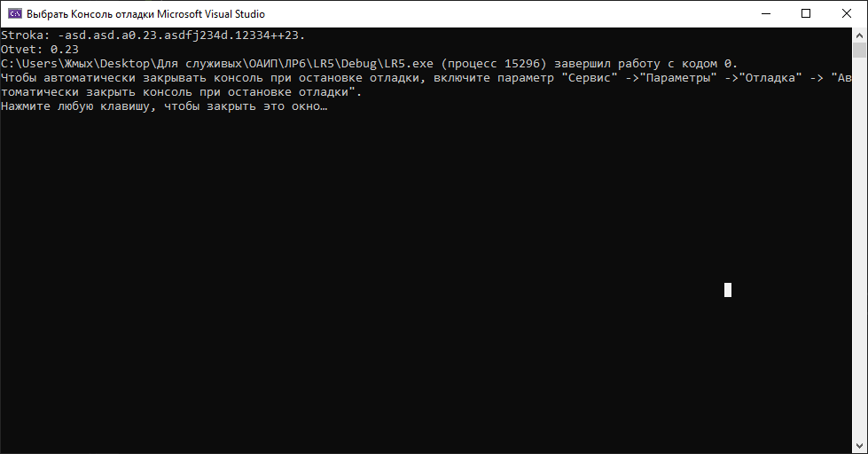

Вывод: в ходе данной лабораторной работы я закрепил знания в работе со структурами.